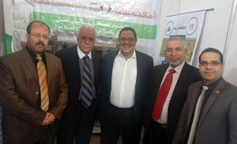
جامعة بنها تشارك بإحتفالية باثواى Pathways بإثنى عشر عاما من النجاح على ارض مصر
شاركت جامعة بنها بإحتفالية مشروع الطرق المؤدية إلى التعليم العالي Pathways بمناسبة مرور 12 عاما على بدأ المشروع، وأقيمت الإحتفالية بكلية الهندسة جامعة القاهرة ومثل الجامعة الأستاذ الدكتور/ عبده مهدي - منسق المشروع بالجامعة، والأستاذ الدكتور/ محمد السيد - مدير مركز الخدمات البحثية.

